Уважаемые коллеги!
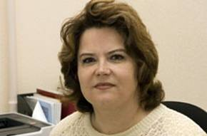Приглашаем обсудить порядок работы дошкольных организаций в свете изменений, внесенных новым законом об образовании, на вебинаре «Реализация Федерального закона "Об образовании в Российской Федерации" в части организации дошкольного образования».
Вебинар ведет Оксана Алексеевна Скоролупова, начальник отдела нормативного регулирования и развития дошкольного образования Департамента государственной политики в сфере общего образования Минобрнауки РФ
План вебинара:
- Дошкольное образование как равноправный уровень общего образования? Сходство и различие подходов к организации дошкольного и иных уровней общего образования
- Новые механизмы финансирования дошкольного образования
- Что вложено в понятие "дошкольное образование" и как нормативно определяется "присмотр и уход за ребенком". О возможном подходе к расчету норматива финансирования деятельности дошкольных организаций
- Родительская плата за присмотр и уход за ребенком. Новые механизмы расчета
- О разработке федерального государственного образовательного стандарта дошкольного образования
Дата и время проведения: 18 июня с 10:00 до 13:00 (по московскому времени)
Стоимость участия: 3186,00 рублей.*
* Для клиентов информационного центра "МЦФЭР Ресурсы образования" предусмотрена гибкая система скидок. Узнать подробнее можно на странице мероприятия.

Профессиональные журналы  Образовательные мероприятия  Электронная система "Образование" |  | Телефон.: (495) 937-90-82  Факс: ( 495) 933-52-62  E-mail: stat@resobr.ru

Если вы не хотите получать в дальнейшем подобные предложения,
пожалуйста, нажмите на эту ссылку: отписаться от рассылки
Данное сообщение отправлено при помощи сервиса Marketion. Пожаловаться на спам.

